Utilize o modelo lógico apresentado abaixo, o objetivo deste banco de dados é armazenar os pacientes, médicos e a marcação de suas consultas.

Ao final, você deve entregar um arquivo texto escrito por você com os comandos SQL DDL necessários para criar todas as tabelas do modelo e seus relacionamentos.

As letras P e F ao lado das colunas indicam chave primaria e estrangeira respectivamente quando presentes, e havendo o Asterisco a coluna é de preenchimento obrigatório. Os nomes das chaves terminam com PK e FK e indicam respectivamente PK (Primary Key) e FK (Foreign Key) respectivamente quando presentes.

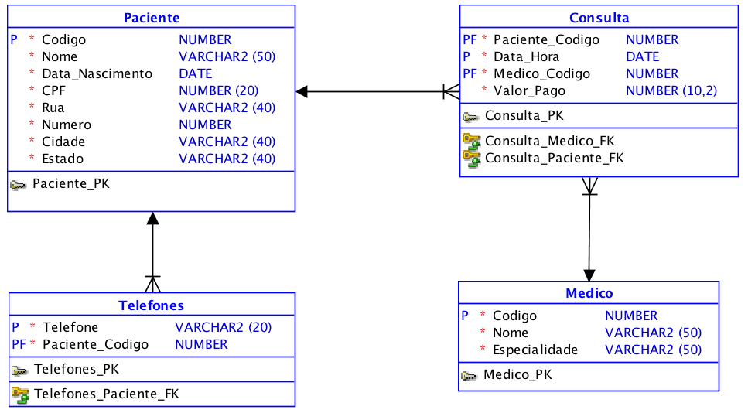

* Não esquecer de colocar os comandos de criação das tabelas na ordem correta para não apresentar erros de criação referentes aos relacionamentos entre as tabelas.
* Somente serão aceitas resposta que utilizem e respeitem o este modelo de arquivo Word disponibilizado.
* Apresente a sua resposta que são os comandos SQL no espaço delimitando na próxima página.

PREENCHA A PRÓXIMA PÁGINA

RESPONDA NO ESPAÇO ABAIXO:

CREATE TABLE PACIENTE

(

CODIGO NUMBER,

NOME VARCHAR2(50) NOT NULL,

DATA_NASCIMENTO DATE NOT NULL,

CPF NUMBER(20) NOT NULL,

RUA VARCHAR2(40) NOT NULL,

NUMERO NUMBER NOT NULL,

CIDADE VARCHAR2(40) NOT NULL,

ESTADO VARCHAR2(40) NOT NULL,

CONSTRAINT PACIENTE_PK PRIMARY KEY(CODIGO)

);

CREATE TABLE MEDICO

(

CODIGO NUMBER,

NOME VARCHAR2(50) NOT NULL,

ESPECIALIDADE VARCHAR2(50) NOT NULL,

CONSTRAINT MEDICO_PK PRIMARY KEY(CODIGO)

);

CREATE TABLE CONSULTA

(

PACIENTE_CODIGO NUMBER,

DATA_HORA DATE,

MEDICO_CODIGO NUMBER,

VALOR_PAGO NUMBER(10,2) NOT NULL,

CONSTRAINT CONSULTA_PK PRIMARY KEY(PACIENTE_CODIGO,

DATA_HORA, MEDICO_CODIGO),

CONSTRAINT CONSULTA_MEDICO_FK FOREIGN

KEY(MEDICO_CODIGO) REFERENCES MEDICO(CODIGO),

CONSTRAINT CONSULTA_PACIENTE_FK FOREIGN

KEY(PACIENTE_CODIGO) REFERENCES PACIENTE(CODIGO)

);

CREATE TABLE TELEFONES

(

TELEFONE VARCHAR2(20),

PACIENTE_CODIGO NUMBER,

CONSTRAINT TELEFONES_PK PRIMARY KEY(TELEFONE,

PACIENTE_CODIGO),

CONSTRAINT TELEFONES_PACIENTE_FK FOREIGN

KEY(PACIENTE_CODIGO) REFERENCES PACIENTE(CODIGO)

);